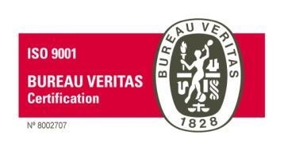
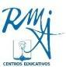

Sevilla, 14 de febrero de 2019
Estimados padres, madres o tutores:
Nos ponemos en contacto con ustedes para comunicarles que los días 5, 6 y 7 de abril, realizaremos como años anteriores, el Encuentro Nacional “Vicuña “, destinado a adolescentes con edades comprendidas entre los 12 y 16 años (ESO).
Dicho encuentro tiene como objetivos:
- Vivir una “experiencia de bien” y conocer más a la persona de Jesús y de Vicenta María, fundadora de las Religiosas de María Inmaculada;
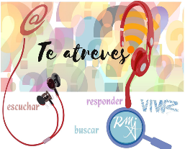
- Tomar contacto con jóvenes de toda España para compartir experiencias lúdicas, religiosas y festivas.
- Vivir el lema de este año: ¿TE ATREVES?
INFORMACIÓN DE INTERÉS
- Lugar: Quinta Asunción - Ciudad Real
- Cuota: 90 € (todo incluido)
- FECHA TOPE DE INSCRIPCIÓN: 25 de febrero (se entregará junto con la ficha de inscripción una señal de 25€)
- Serán acompañados por dos profesores del CES María Inmaculada.
HAY QUE LLEVAR:
- Saco de dormir
- Toallas y utensilios para el aseo personal
- Bolígrafo
- Cena para el viernes.

La salida será el viernes 5 a las 14:00 h. aproximadamente. Quedamos a su disposición para cualquier consulta o aclaración que necesiten.
Persona de contacto: Elisa Hermoso Espinosa
email de contacto: ehermoso@maríainmaculadasevilla.es
Un cordial saludo
EL QUIPO DE PASTORAL

